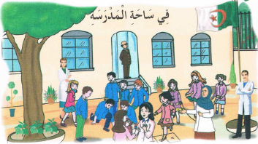

**النص المنطوق : موعد الاستراحة**

**قبلَ أنْ يَحِلَّ وقتُ الاسترَاحةِ بقليلٍ ، قال المعلم للتّلاميذ : الآن سيدقُّ جرسُ المدرسةِ يا أبنائي ، معلِنًا وقتَ الاستراحةِ ، اُخرجُوا بهدوءٍ و نظامٍ ، حافظُوا على سلامتكُم و سلامةِ زُملائِكُم ، تجنّبُوا التّدافُعَ و الألعابَ العنيفَةَ ، و لا تتسببُوا في إتلافِ الغرسِ و الوُرودِ ، أًلا ترونَ أنّهَا تزيِّنُ السّاحَةَ بألوانٍ مختلفةٍ ؟ منهَا : الحمراءُ و الصّفراء و البنفسَجِيةُ. حافظُوا على نظَافَةِ السّاحةِ ، ارمُوا المُخلَّفاتِ في سلَّةِ المُهمَلاتِ ، لأَنَّ السّاحةَ فضاءٌ للَّعِبِ و الاستراحةِ ، ينبغِي أن يَكونَ نظيفٌا و آمِنًا .**

**قالَ التّلاميذُ : شُكرٌا معلّمي ، ساحةُ مدرستنَا نظِيفةٌ و مريحَةٌ ، و لا بدَّ من المحافظَةِ علــيهَا**

**قال علي:عندي فكرة سنحمل أي شيء نجده في الأرض ونرميه في سلة المهملات.**

**المقطع الأول : الحياة المدرسية**

**الأسبوع الثاني**

**المقطع التعليمي: الحياة المدرسية الأسبوع : 2 السنة الثانية**

**الميدان : فهم المنطوق والتعبير الشفوي**

**النص المنطوق : موعد الاستراحة**

**مؤشرات الكفاءة : حسن الاستماع، فهم المعنى العام للمنطوق**

|  |  |  |
| --- | --- | --- |
| **المراحل** | **الوضعيات التعلمية والنشاط المقترح** | **التقويم** |
| **مرحلة الانطلاق** | **التذكير بالوضعية الإنطلاقية الأم والمهمات مع التركيز على المهمة الثانية**  **هَا أَنْتَ تَعُودُ إَلَى المد رَسَةِ وَتَلْتَقِي دِمرِّسِيكَ وزُمَلاَئِكَ لمِوَاصَلَةِ الدِّرَاسَةِ مَعَهُمْ. مِنْ حَقِكَ أَنْ تَتَعَلَّمَ المَدْرَسَةِ؛ وَلَكِنْ مَاذَا يَجِبُ أَنْ تَفْعَلَ لِضَمَانِ النَّجَاحِ الدِّرَاسَةِ؟**  **المهمة الثانية : ذَكِّرْ زملاءَكَ بِالْوَاجِبَاتِ الَّتِي تَّحققُ لَكُمْ النّجاحَ في الدِّرَاسَةِ.** | **ينصت ويبدى اهتمامه** |
| **مرحلة بناء التعلمات**  **فهم المنطوق** | **النشاط الأول: يسرد الأستاذ النص المنطوق على مسامع المتعلمين مستعملا التواصل البصري والإيحاء والصوت المعبر عدة مرات (3)**  **النشاط الثاني : مناقشة محتوى النص مع المتعلمين**  **في أيّ وقت سيدقّ الجرس ؟ لماذا يدق الجرس ؟ ما هي النصائح التي قدّمها المعلم لتلاميذه ؟**  **هناك ألوان مختلفة تزيّن السّاحة : من يذكر بعضًا منها ؟ كيف نحافظ على نظافة ساحة المدرسة ؟ كيف ردّ التلاميذ على المعلم ؟**  **النشاط الثالث :أجراة أحداث النص:**  **يجزأ المعلم النص ويطلب من من المتعلمين تمثيل أدواره فرديا (يتقمص التلميذ شخصية من النص) للتدرب على المسرحة**  **النشاط الرابع : القيم**   * **النظام – المحافظة على الممتلكات العامة – تجنب الفوضى والعنف** | **يستمع**  **إلى**  **النص المنطوق**  **و يبدي اهتمامه**  **يجيب عن أسئلة الفهم بإنتاج جملة بسيطة**  **يتقمص الدور المسند اليه** |
| **التدريب والاستثمار التعبير الشفوي** | **يعبّر انطلاقا من مشهد :**  **يطلب المعلم من التلاميذ فتح الكتاب المدرسي على الصفحة 15**  **يصف التلاميذ المشهد تلقائيا ، مع تقديم بعض الأسئلة التوجيهية مراعاة لمستوى التلاميذ.**  **ت ش 1.PNGالصورة 01 :**  **◄ ماذا تشاهد في الصورة ؟ كم عدد الإناث ؟**  **◄ ماذا تحمل البنت؟ في أي حصة نلعب بالكرة ؟**  **◄ أين نمارس حصة التربية البدنية ؟**  **◄ كيف هي ساحة المدرسة ؟**  **◄ هل تحبون اللعب بالكرة ؟ هل تتشاجر مع زملائك ؟**  **ت ش 2.PNGالصورة 02 :**  **◄ ماذا تشاهد في الصورة ؟**  **◄ ماذا يفعل التلاميذ ؟ أين يقفون ؟ لماذا ؟**  **◄ متى يتم رفع العلم الوطني ؟ ما هو واجبنا اتجاهه ؟**  **◄ ما هو النشيد الذي ننشده ؟**  **◄ و أنتم ماذا تفعلون ؟** | **يمثل احداث النص بمشاركة زملائه** |

**المقطع التعليمي: الحياة المدرسية الأسبوع : 2 السنة الثانية**

**الميدان : فهم المكتوب**

**النشاط : قراءة وكتابة (مراجعة الحرف الأول)**

**الموضوع : في ساحةالمدرسة + حرف التاء**

**مؤشرات الكفاءة: يميّز حرف التاء سمعا و نطقا معزولا وفي كلمات ويكتبه حسب موقعه في الكلمة وفق المقاييس الصحيحة**

|  |  |  |
| --- | --- | --- |
| **المراحل** | **الوضعيات التعليمية التعلّمية والنشاطات المقترحة** | **مؤشرات التقويم** |
| **مرحلة الانطلاق** | **ماذا تفعل صباحا عند دخولك للمدرسة ؟ ماذا نرفع كل صباح ؟ما هو النشيد الذي ننشده ؟** | **يجيب عن الأسئلة** |
| **مرحلة بناء التعلمات** | * **بناء الفقرة الأولى بمشاركة المتعلمين على السبورة** * **قراءة الفقرة قراءة نموذجية من طرف المعلم تليها بعض القراءات من المتعلمين**     **ساحة المدرسة مكتظة بالتلاميذ،الحركة في كل مكان،هذا يسلم على رفاقه ،وذاك يقص حكايات العطلة الصيفية وآخر يبحث عن أصدقائه.**  **الوعي الصوتي عل مستوى الجملة**  **يسأل المعلم : كيف هي ساحة المدرسة؟**  **يتوصل المتعلمون بعد المناقشة الى الجملة**   |  |  |  |  | | --- | --- | --- | --- | | **ساحة** | **المدرسة** | **مكتظة** | **بالتلاميذ** |   **يردد المعلم الجملة عدة مرات ثم تليها قراءات فردية مع تصحيح نطق التلاميذ لمقاطع الجملة**   * **من يقطع الجملة باستعمال التصفيق؟ كم عدد كلمات هذه الجملة؟ ماهي الكلمة رقم 1/4/.......**   **مطالبة التلاميذ استبدال " ساحة" بـ " مطعم " / استبدال المدرسة بالمسجد .... و إتمام الجملة**  **الوعي الخطّي على الجملة : تدوين الجملة على السبورة أو بالبطاقات :**   |  |  |  |  | | --- | --- | --- | --- | | **ساحة** | **المدرسة** | **مكتظة** | **بالتلاميذ** |   **قراءةالجملة من طرف الأستاذ ثم التلاميذ**   * **تشويش الجملة ثم مطالبة التلاميذ بإعادة تركيبها** * **على الألواح : مطالبة التلاميذ بتقطيع الجملة إلى كلمات و معرفة عدد الكلمات في الجملة.**   **الوعي الصوتي على الكلمة :**   * **استخراج الكلمة المستهدفة عن طريق الحذف**   **مكتظة**   * **التقطيع الصوتي و معرفة عدد المقاطع الصوتية : عن طريق النّقر**   **الوعي الخطّي على الكلمة : :**  **مُكْـ/ ـتَـظ/ظَّ/ـةُ**   * **اكتب الكلمة على اللوحة وقطعها الى مقاطع صوتية**   **عزل المقاطع عن طريق المحو التدريجي وصولا إلى الحرف ( التاء )**  **من هو ضيفنا اليوم يا تلاميذ ؟ • يردّ التلاميذ : ضيفنا اليوم هو حرف التاء .**  **ت- تـ- ـتـ - ـت – ة - ـة**   * **يتعرف التلاميذ على رسم الحرف في أوّل و وسط وآخر الكلمة .** * **مهارة التعويض: لاحظ كلمة (حوت )عوض المقطع الاول (حو) بالمقطع (توـ) ماذا تصبح الكلمة ( توت) (ذاب--- تاب) (مصحف- متحف)** * **مهارة الحذف (كتب/ كبَّ)** * **ملاحظة يمكن توظيف مهارات أخرى**   **يقرأ المتعلم الحرف مع الحركات على سبورة الحروف / يطلب من المتعلمين كلمات تتضمن الحرف** | * **يبني ويقرأ**   **يجيب**  **يقطع ويحدد مكونات الجملة شفويا**  **يقرأ الجملة ويعيد تركيبها**  **يميز الحرف المدروس باستعمال مهارات الوعي الصوتي الخطي** |
| **الاستثمار** | **النشاط الرابع:كتابة الحرف**  **-يكتب المعلم الحرف على السبورة المخططة موضحا طريقة الكتابة ومقاييس الحرف**  **- يكتب المتعلمون الحرف على اللوحة المخططة محاكاة لكتابة المعلم**  **- ينبه المعلم على الاخطاء ويصحح المتعلم**  **- عرض النموذج المخصص على السبورة**  **يكتب المتعلم على كراس القسم تحت ملاحظة وتوجيه وتشجيع المعلم** | **يكتب الحرف على اللوحة ثم على كراس القسم** |

**المقطع التعليمي: الحياة المدرسية الأسبوع : 2 السنة الثانية**

**الميدان : فهم المنطوق + تعبير شفوي النشاط : إنتاج شفوي**

**الموضوع : موعد الاستراحة + استعمال الصيغ**

**مؤشرات الكفاءة: ينتج نصا بأسلوبه الخاص مرتكزا على سندات ومستعملا الصيغ المدروسة**

|  |  |  |
| --- | --- | --- |
| **المراحل** | **الوضعيات التعلمية والنشاط المقترح** | **التقويم** |
| **مرحلة الانطلاق** | **ماهي الفكرة التي اقترحها علي ؟ لماذا ؟** | **يجيب عن الأسئلة** |
| **مرحلة بناء التعلمات** | **النشاط الأول :**   * **يذكر المعلم بالصيغ المدروسة (الآن / يا / الألوان ) ويخلق وضعيات تواصلية لاستعمالها**   **مثال : يطلب من متعلم غلق الباب ، متى اغلق ....... الباب ؟ اغلق .........الباب الآن**  **في قسمنا خزانة ..........و سبورة ...............**   * **يطلب المعلم من المتعلمين توظيف الصيغ في جمل من انتاجهم**   **الصرف : ضمائر المخاطب**  **عندما تجيب إجابة صحيحة ماذا يقول لك المعلم عادة أنت رائع**  **أريد أن أقول لزميلتكم أنها تكتب بخط جميل ماذا أقول لها؟ أنت تكتبين بخط جميل**  **يطلب المعلم من المتعلمين توظيف أنت /أنت أنتم في جمل مفيدة**  C:\Users\safa\AppData\Local\Microsoft\Windows\Temporary Internet Files\Content.Word\img075.jpg  **النشاط الثاني**  **يعرض المعلم المشاهد او يامر بفتح الكتاب**   * **ترك الحرية للمتعلمين للتعبير عن المشاهد والربط بين**   **تسلسلها مع التركيز على استعمال لغة سليمة وتوظيف الصيغ**  **(يتدخل المعلم عند الضرورة لاثراء التعبير بالاسئلة فقط)**  **الاستماع الى منتجات المتعلمين وتحفيزهم**  **النشاط الثالث**  **العودة الى النص المنطوق و استذكار أحداثه واعادة تركيبها شفويا**   * **إعادة سرد أحداث النص المنطوق من طرف المتعلمين فرديا** | **يستعمل الصيغ في وضعيات تواصلية**  **يلاحظ ويعبر**  **يربط الاحداث حسب تسلسلها الزمني**  **يستذكر أحداث النص المنطوق**  **ويعيد تركيبها باسلوبه** |
| **الاستثمار** | **مسرحة أحداث النص :**  **توزيع الأدوار على المتعلمين**  **يقوم المتعلمون بمسرحة أحداث النص حسب الفهم (لايتدخل الاستاذ الا عند الضرورة القصوى)** | **ينتج نصا شفويا** |

**المقطع التعليمي: الحياة المدرسية الأسبوع : 2 السنة الثانية**

**الميدان : فهم المكتوب**

**النشاط :قراءة**

**الموضوع : في ساحة المدرسة**

**مؤشرات الكفاءة: يقرأ الفقرة الأولى قراءة سليمة من كتاب القراءة/ يثبت الحرف باستخدام مهارات الوعي الصوتي الخطي**

|  |  |  |
| --- | --- | --- |
| **المراحل** | **الوضعيات التعليمية التعلّمية والنشاطات المقترحة** | **مؤشرات التقويم** |
| **مرحلة الانطلاق** | **يختبر المعلم المتعلمين في الحروف على سبورة الحروف** | **يجيب عن الأسئلة** |
| **مرحلة بناء التعلمات** | **النشاط الأول:**   * **يطلب المعلم من التلاميذ فتح الكتاب والتعبير عن الصورة** * **القراءة النموذجية للفقرة من طرف المعلم** * **القراءات الفردية للفقرة مع التركيز على تصحيح نطق الكلمات والحركات واحترام علامات الوقف**   **ساحة المدرسة مكتظة بالتلاميذ،الحركة في كل مكان،هذا يسلم على رفاقه ،وذاك يقص حكايات العطلة الصيفية وآخر يبحث عن أصدقائه.**  **النشاط الثاني:**  **اكتب على اللوحة الكلمات التي تشمل حرف التاء**  **النشاط الثالث**  **الإاستبدل كلاب --------كتاب / فرح ---------فتح/ كسب ----------------كتب**  **رصد القافية : سبورة – موجة- منبه- عصفورة**  **النشاط الرابع على السبورة يعلق الأستاذ صور ويطلب من المتعلمين تحديد موقع حرف السين** | **يعبر عن الصورة**  **ينصت لقراءة المعلم**  **يقرأ الفقرة**  **محترما علامات الوقف**  **يستخرج الكلمات**  **يستعمل الحرف**  **يتعرف على موقع الحرف** |
| **الاستثمار** | **اكمل الكلمات بحرف التاء حسب موقعه في كل كلمة**  **كِـ.... بُ.**  **سَاحَـ....**  **....ـمْسَاحُ.**  **حُو.....** | **يكتب الحرف حسب موقعه** |

**المقطع التعليمي: الحياة المدرسية الأسبوع : 2 السنة الثانية**

**الميدان : فهم المكتوب**

**النشاط :إملاء**

**الموضوع : حرف التاء**

**مؤشرات الكفاءة: يكتب الحرف حسب موقعه في الكلمات**

|  |  |  |
| --- | --- | --- |
|  | **الوضعيات التعليمية التعلمية** | **المؤشرات** |
| **مرحلة الانطلاق** | **على اللوحة يملي المعلم الحروف : تو/ تي /تا.................** | **يكتب مايسمع** |
| **مرحلة بناء التعلمات** | **النشاط الأول :**  **يعرض المعلم الجملة على السبورة**  **القراءة النموذجية للجملة**  **قراءات فردية للجملة**  **تحدبد موقع الحرف في كل كلمة**  **النشاط الثاني : يحجب المعلم الجملة ويملي كلماتها على المتعلمين**    **فتحت خديجة النافذة** | **ينصت ثم يقرأ الجملة**  **يحدد موقع الحرف**  **يكتب مايسمعه** |
| **الاستثمار** | **عرض الجملة على السبورة مع الحرص على اكتشاف الأخطاء وتصحيحها** | **يكتشف خطأه ويصححه** |

**المقطع التعليمي: الحياة المدرسية الأسبوع : 2 السنة الثانية**

**الميدان : فهم المكتوب النشاط : قراءة وكتابة (مراجعة الحرف الثاني)**

**الموضوع : في ساحة المدرسة + الطّاء**

**مؤشرات الكفاءة: يميّز حرف الطَّاء سمعا و نطقا معزولا وفي كلمات ويكتبه حسب موقعه في الكلمة وفق المقاييس الصحيحة**

|  |  |  |
| --- | --- | --- |
| **المراحل** | **الوضعيات التعليمية التعلّمية والنشاطات المقترحة** | **مؤشرات التقويم** |
| **مرحلة الانطلاق** | **كيف هي ساحة المدرسة ؟ ماذا يفعل التلاميذ في الساحة ؟** | **يجيب عن الأسئلة** |
| **مرحلة بناء التعلمات** | * **بناء الفقرة الأولى بمشاركة المتعلمين على السبورة** * **قراءة الفقرة قراءة نموذجية من طرف المعلم تليها بعض القراءات من المتعلمين**   **وبينما كنا نتحدث دق الجرس وتوقفت الحركة والنشاط وساد الصمت ووقفنا في صفوف منتظمة فرفعنا العلم وأنشدنا النشيد الوطني،ثم توجهنا نحو أقسامنا وكلنا عزم واستعداد للدراسة**    **الوعي الصوتي عل مستوى الجملة**  **يسأل المعلم : ماذا أنشد التلاميذ**  **يتوصل المتعلمون بعد المناقشة الى الجملة**   |  |  |  |  | | --- | --- | --- | --- | | **أنشد** | **التلاميذ** | **النشيد** | **الوطني** |   **يردد المعلم الجملة عدة مرات ثم تليها قراءات فردية مع تصحيح نطق التلاميذ لمقاطع الجملة**   * **من يقطع الجملة باستعمال التصفيق؟ كم عدد كلمات هذه الجملة؟ ماهي الكلمة رقم 1/3/.......** * **مطالبة التلاميذ استبدال " التلاميذ" بـكلمة الجنود.... و إتمام الجملة**   **الوعي الخطّي على الجملة : تدوين الجملة على السبورة أو بالبطاقات :**   |  |  |  |  | | --- | --- | --- | --- | | **أنشد** | **التلاميذ** | **النشيد** | **الوطني** |   **قراءة الجملة من طرف الأستاذ ثم التلاميذ**   * **تشويش الجملة ثم مطالبة التلاميذ بإعادة تركيبها** * **على الألواح : مطالبة التلاميذ بتقطيع الجملة إلى كلمات و معرفة عدد الكلمات**   **الوعي الصوتي على الكلمة :**  **الْوَطَنِيَّ**   * **استخراج الكلمة المستهدفة عن طريق الحذف** * **التقطيع الصوتي و معرفة عدد المقاطع الصوتية : عن طريق النّقر**   **الوعي الخطّي على الكلمة : :**  **الْـ/وَ/طَ/نِـيـْ/يَ**   * **اكتب الكلمة على اللوحة وقطعها الى مقاطع صوتية**   **عزل المقاطع عن طريق المحو التدريجي وصولا إلى الحرف ( الطَّاء )**  **ط - ـط**  **من هو ضيفنا اليوم يا تلاميذ ؟ • يردّ التلاميذ : ضيفنا اليوم هو حرف الطاء .**   * **يتعرف التلاميذ على رسم الحرف في أوّل و وسط وآخر الكلمة . ←** * **مهارة التعويض: لاحظ كلمة (مسار)عوض المقطع (سَـا) بالمقطع (طاَ) ماذا تصبح الكلمة ( مطار (ثار----طار)(حبل –طبل)** * **مهارة التركيب) ركب كلمة باستعمال المقاطع : فَـ/ـطو/رُ (طا/ئِ/رَ/ةُ).....** * **ملاحظة يمكن إضافة مهارات أخرى**   **يقرأ المتعلم الحرف مع الحركات على سبورة الحروف / يطلب من المتعلمين كلمات تتضمن الحرف** | **يبني**  **يقرأ**  **يجيب**  **يقطع ويحدد مكونات الجملة شفويا**  **يقرأ الجملة ويعيد تركيبها**  **يميز الحرف المدروس باستعمال مهارات الوعي الصوتي الخطي** |
| **الاستثمار** | **النشاط الرابع:كتابة الحرف**  **-يكتب المعلم الحرف على السبورة المخططة موضحا طريقة الكتابة ومقاييس الحرف**  **- يكتب المتعلمون الحرف على اللوحة المخططة محاكاة لكتابة المعلم**  **- ينبه المعلم على الاخطاء ويصحح المتعلم**  **- عرض النموذج المخصص على السبورة**  **يكتب المتعلم على كراس القسم تحت ملاحظة وتوجيه وتشجيع المعلم** | **يكتب الحرف على اللوحة ثم على كراس القسم** |

**المقطع التعليمي: الحياة المدرسية الأسبوع : 2 السنة الثانية**

**الميدان : فهم المكتوب**

**النشاط : قراءة**

**الموضوع : في ساحة المدرسة + حرف الطاء**

**مؤشرات الكفاءة : يقرأ الفقرة الثانية قراءة سليمة من كتاب القراءة/ يثبت الحرف باستخدام مهارات الوعي الصوتي الخطي**

|  |  |  |
| --- | --- | --- |
| **المراحل** | **الوضعيات التعليمية التعلّمية والنشاطات المقترحة** | **مؤشرات التقويم** |
| **مرحلة الانطلاق** | **يختبر المعلم المتعلمين في الحروف على سبورة الحروف** | **يجيب عن الأسئلة** |
| **مرحلة بناء التعلمات** | **النشاط الأول:**   * **يطلب المعلم من التلاميذ فتح الكتاب** * **القراءة النموذجية للفقرة الثانية من طرف المعلم** * **القراءات الفردية للفقرة مع التركيز على تصحيح نطق الكلمات والحركات واحترام علامات الوقف** * **استخرج من الفقرة كلمة فيها حرف الطاء على اللوحة**   **النشاط الثاني:**  **الإستبدل تين/طين / طاب ---------تاب/**  **الاضافة سلة -----سلطة (حذف الشدة)/**  **التركيب : عـِ/طْ/رُ - مِنْـ/طَا/دُ - طَا/ وِ/لَـ/ـةُ**  **النشاط الثالث : على السبورة يعلق الأستاذ صور ويطلب من المتعلمين تحديد موقع الحرف** | **ينصت لقراءة المعلم**  **يقرأ الفقرة**  **محترما علامات الوقف**  **يستخرج الكلمات**  **يستعمل الحرف**  **يتعرف على موقع الحرف** |
| **الاستثمار** | **اكمل الكلمات بحرف الطاء حسب موقعه**  **.... ئِرَةُ**  **مَـ.....رُ**  **خَيْـ.....** | **يكتب الحرف حسب موقعه** |

**المقطع التعليمي: الحياة المدرسية الأسبوع : 2 السنة الثانية**

**الميدان : فهم المكتوب**

**النشاط :إملاء**

**الموضوع : حرف الطاء**

**مؤشرات الكفاءة: يكتب الحرف حسب موقعه في الكلمات**

|  |  |  |
| --- | --- | --- |
|  | **الوضعيات التعليمية التعلمية** | **المؤشرات** |
| **مرحلة الانطلاق** | **يملي المعلم على اللوحة الحروف طا /طي / طَ............** | **يكتب مايسمع** |
| **مرحلة بناء التعلمات** | **النشاط الأول :**  **يعرض المعلم الجملة على السبورة**  **القراءة النموذجية للجملة**  **قراءات فردية للجملة**  **تحدبد موقع الحرف في كل كلمة**  **النشاط الثاني : يحجب المعلم الجملة ويملي كلماتها على المتعلمين**    **اشترى طارق رطلا من الطماطم** | **ينصت ثم يقرأ الجملة**  **يحدد موقع الحرف**  **يكتب مايسمعه** |
| **الاستثمار** | **عرض الجملة على السبورة مع الحرص على اكتشاف الأخطاء وتصحيحها** | **يكتشف خطأه ويصححه** |

**المقطع التعليمي: الحياة المدرسية الأسبوع : 2 السنة الثانية**

**الميدان : فهم المكتوب النشاط : قراءة إتقان**

**الموضوع : في ساحة المدرسة**

**مؤشرات الكفاءة: يقرأ النص قراءة سليمة من الكتاب مراعيا مخارج الحروف وعلامات الوقف ويفهم ألفاظه وأفكاره**

|  |  |  |
| --- | --- | --- |
| **المراحل** | الو**ضعيات التعليمية التعلّمية والنشاطات المقترحة** | **مؤشرات التقويم** |
| **مرحلة الانطلاق** | **يطلب المعلم من المتعلمين فتح الكتاب صفحة 11 وطالبتهم بمشاهدة الصورة والتعبير عنها**  ق 1.PNG  **ماذا تشاهدون في الصورة ؟**  **من يقرأ الكتابة الموجودة في الصورة ؟** | **يجيب عن الأسئلة** |
| **مرحلة بناء التعلمات** | * **القراءة الصامتة**   **يطالب المعلم المتعلمين بقراءة النص قراءة صامتة**   * **القراءة النموذجية**   **يقرأ المعلم النص قراءة نموذجية بصوت مسموع مستعملاالنبرة المناسبة مراعيا علامات الوقف**   * **القراءات الفردية**   **يطالب المعلم المتعلمين بالتداول على القراءة فقرة / فقرة** (البدء بالمتمكنين حتى لا ندفع بالمتأخرين لارتكاب الأخطاء)   * **شرح معاني المفردات :**   **شرح معاني المفردات الجديدة .**  **مكتظةٌ : مليئةٌ / يقصُّ : يحكِي / يروِي / سَادَ : انتشرَ و عمَّ / توجهنَا : انصرفنا /عزمٌ : جدٌ و نشاطٌ**  **- فــهـــم النّـــــــص :**  **1) كيف كانت ساحة المدرسة ؟**  **2) ماذا فعل التلاميذ في الساحة ؟**  **3) لمَ توقفت الحركة وساد الصمتُ ؟ كيف وقف التلاميذ ؟**  **4) ماذا رفع التلاميذ ؟ و ماذا أنشدوا ؟**  **5) بعد رفع العلم ، إلى أين توجّه التلاميذ ؟ كيف كانوا ينتظرون الدّراسة ؟**  **- استخلاص القيم :**  **يقوم أحد المتعلمين بقراءة النص كاملا لاستخراج القيم الواردة فيه و تدوينها .**   * **الالتزام عند سماع الجرس - احترام العلم الوطني - الانضباط في القسم والساحة - العزم على الدراسة** | **ينصت**  **يقرأ**  **يشرح المفردات**  **و يوظفها**  **يجيب عن الأسئلة**  **يستخرج**  **القيم** |
| **الاستثمار** | **ينجز على دفتر الانشطة (في القسم او المنزل حسب توفر الوقت)**  **r 5.PNG** | **ينجز**  **فرديا ويصحح جماعيا** |

**المقطع التعليمي: الحياة المدرسية الأسبوع : 2 السنة الثانية**

**الميدان : فهم المكتوب النشاط : إدماج وألعاب قرائية**

**الموضوع : في ساحة المدرسة**

**مؤشرات الكفاءة: يوظف مكتسباته خلال الوحدة في ضعيات مختلفة**

|  |  |  |
| --- | --- | --- |
| **المراحل** | **الوضعيات التعليمية التعلّمية والنشاطات المقترحة** | **مؤشرات التقويم** |
| **مرحلة الانطلاق** | **على الألواح يملي المعلم الكلمات : كسكس / عزيزة/ سلسبيل**  **يقرأ المتعلمون الحرفين على سبورة الحروف** | **يكتب مايسمع** |
| **مرحلة بناء التعلمات** | النشاط الأول املأالفراغ بالضمير المناسب **( أنتَ / أنتِ ):**  **1/ ............. تُحِبُّ ممارسة الرياضة .**  **2/ ........... ذهبتِ إلى منزل الجدة في العطلة .**  **3/ ............. تفضّلينَ لعبة القفز.**  **4/ ............. أنجزتَ واجباتك المنزلية**  **النشاط الأول : أُرَتِّبُ الْمَقَاطِعَ لِأَحْصُلَ عَلَى كَلِمَاتٍ**  **طَ/ــقُُ/ــرِيـ......................... بِـ /قَةُ/ــطَا......................... تِمْـ/حُ/سَا......................**  **النشاط الثاني : أُكْمِلُ الْحَرْفَ النَّاقِصَ**  **مِـ.....ــرَقَةُُ - ...ـرَابُُ – قِـ..... رُُ – جَائِــــزَ......– كِــ .... بُُ**  **النشاط الثالث: أُرَتِّبُ الْكَلِمَاتِ فِي جُمْلَةً**  **أُخْتِي – ذَهَبْتُ - مَعَ – الْمَتْحَفِ – إِلَى ..................................................................................**  **الطَّبِيبَةُ- الطِّفْلَ - فَحَصَتْ ...............................................................................**  **النشاط الرابع : أَقْرَاُ الْجُمَلَ ثُمَّ أَكْتُبُ كُلَ جُمْلَةً تَحْتَ صُورَتِهَا**  **يُحَيّي التَّلَامِيذُ الْعَلَمَ - تَلْعَبُ الْبَناتُ فِي السَّاحَةِ - يَصْطَفُّ التَّلَامِيذُ أَمَامَ الْقِسْمِ** | **يوظف الصيغ**  **يوظف التراكيب**  **يميز الحرف في الكلمات**  **يرتب الجمل** |
| **الاستثمار** | ينجز نشاط أثري لغتي على دفتر الأنشطة | **ينجز**  **فرديا** |

**المقطع التعليمي: الحياة المدرسية الأسبوع : 2 السنة الثانية**

**الميدان : فهم المكتوب النشاط : محفوظات**

**الموضوع : مدرستي حديقتي**

**مؤشرات الكفاءة: يقرأ الانشودة بالتنغيم المناسب ويفهم معانيها / يستظهر الجزء الاول**

|  |  |  |
| --- | --- | --- |
| **المراحل** | **الوضعيات التعليمية التعلّمية والنشاطات المقترحة** | **مؤشرات التقويم** |
| **مرحلة الانطلاق** | **استظهار المقطع الأول من المحفوظة** | **يستظهر** |
| **مرحلة بناء التعلمات** | **النشاط الأول**   * **عرض الانشودة بواسطة الجهاز** * **يتناوب التلاميذ على محاكات انشاد المعلم مع التركيز على تصحيح النطق**   **النشاط الثاني :**  **عرض المقطع الثاني على السبورة**   * **تناوب المتعلمين على قراءة المقطع باستخدام التنغيم المناسب** * **ترديد المقطع جماعيا وفرديا بغية الحفظ** | **ينصت**  **وينشد** |
| **الاستثمار** | **استظهار المقطع الثاني فرديا وجماعيا مع بعث المنافسة على الحفظ** | **يستظهر** |

|  |
| --- |
| **ورقة عمل الأسبوع الثاني**  **النشاط الأول : أُرَتِّبُ الْمَقَاطِعَ لِأَحْصُلَ عَلَى كَلِمَاتٍ**  **طَ/ــقُُ/ــرِيـ......................... بِـ /قَةُ/ــطَا......................... تِمْـ/حُ/سَا......................**  **النشاط الثاني : أُكْمِلُ الْحَرْفَ النَّاقِصَ**  **مِـ.....ــرَقَةُُ - ...ـرَابُُ – قِـ..... رُُ – جَائِــــزَ......– كِــ .... بُُ**  **النشاط الثالث: أُرَتِّبُ الْكَلِمَاتِ فِي جُمْلَةً**  **أُخْتِي – ذَهَبْتُ - مَعَ – الْمَتْحَفِ – إِلَى ..................................................................................**  **الطَّبِيبَةُ- الطِّفْلَ - فَحَصَتْ ...............................................................................**  **النشاط الرابع : أَقْرَاُ الْجُمَلَ ثُمَّ أَكْتُبُ كُلَ جُمْلَةً تَحْتَ صُورَتِهَا**  **يُحَيّي التَّلَامِيذُ الْعَلَمَ - تَلْعَبُ الْبَناتُ فِي السَّاحَةِ - يَصْطَفُّ التَّلَامِيذُ أَمَامَ الْقِسْمِ** |
| **ورقة عمل الأسبوع الثاني**  **النشاط الأول : أُرَتِّبُ الْمَقَاطِعَ لِأَحْصُلَ عَلَى كَلِمَاتٍ**  **طَ/ــقُُ/ــرِيـ......................... بِـ /قَةُُ/ــطَا......................... تِمْـ/حُُ/سَا......................**  **النشاط الثاني : أُكْمِلُ الْحَرْفَ النَّاقِصَ**  **مِـ.....ــرَقَةُُ - ...ـرَابُُ – قِـ..... رُُ – جَائِــــزَ......– كِــ .... بُُ**  **النشاط الثالث: أُرَتِّبُ الْكَلِمَاتِ فِي جُمْلَةً**  **أُخْتِي – ذَهَبْتُ - مَعَ – الْمَتْحَفِ – إِلَى ....................................................................................................**  **الطَّبِيبَةُ- الطِّفْلَ - فَحَصَتْ .....................................................................................................**  **النشاط الرابع : أَقْرَاُ الْجُمَلَ ثُمَّ أَكْتُبُ كُلَ جُمْلَةً تَحْتَ صُورَتِهَا**  **يُحَيّي التَّلَامِيذُ الْعَلَمَ - تَلْعَبُ الْبَناتُ فِي السَّاحَةِ - يَصْطَفُّ التَّلَامِيذُ أَمَامَ الْقِسْمِ** |

**المقطع التعليمي02: حملة تشجير السنة الثانية**

**الميدان : الأعداد و الحساب النشاط : رياضيات**

**الموضوع : وضعيات جمعية أو طرحية**

**مؤشرات الكفاءة : يتعرف على الوضعيات الجمعية والطرحية وحلها باجراءات شخصية**

|  |  |  |
| --- | --- | --- |
| **التقويم** | **الوضعيات التعلمية والنشاط المقترح** | **المراحل** |
| **يحسب** | **يحسب على اللوحة**  **8+9=………/10-4=……../8-7=……………/10+7=………..** | **مرحلة الانطلاق** |
| **يلاحظ ويستنتج**  **يحسب**  **يمثل الوضعية**  **وينجز العملية**  **يستنتج**  **ينجز** | **النشاط الأول:**   * **يقرا المعلم الوضعية** * **يقرأ بعض المتعلمين** * **يطلب المعلم من تلميذة الصعود**   **غلى السبورة ويعطيها 13 بطاقة**     * **ماذا حصل خلال الأسبوع؟ هل زاد عدد البطاقات عند مريم ام نقص؟ بكم ؟** * **عندما نضيف (نزيد) ماهي العملية التي نقوم بها؟ اكتب العملية على اللوحة واحسب عدد البطاقات التي صارت عند مريم 13+5=18**   **النشاط الثاني :**   * **يقرا المعلم الوضعية** * **يقرأ بعض المتعلمين** * **يطلب المعلم من تلميذين الصعود**   **الى السبورة**   * **يعطي المعلم لعلي 20 قريصة ويطلب منه عدها ، ثم يطلب منه اعطاء 8 قريصات لمحمد** * **كم قريصة كانت عند علي؟ كم أعطى لمحمد ؟ هل زاد عدد القريصات عند علي ام نقص؟ عندما ننقص ماهي العملية التي نقوم بها؟ اكتبهاعلى اللوحة واحسب كم بقي لعلي ؟ 20- 8=12**   **تعلمت:**  **عندما أضيف كميات أستعمل عملية الجمع (+)**  **عندما أسحب كميات (انقص) أستعمل عملية الطرح(-)**  **النشاط 3:(على كراس القسم)**  **دخل إلى القسم 6 تلاميذ ثم دخلت بعدهم 12تلميذة كم عدد التلاميذ في القسم؟**  **12+6=18** | **مرحلة بناء التعلمات** |
| **ينجزفرديا ويصحح** | **تمرين : كان عند عبد الحق 8 كريات ثم اشترى 4 كريات ،كم كرية صارت عنده؟**  **اعطى عبد الحق لصديقه أيمن 3 كريات كم كرية بقيت له؟**   * **انجاز ماتيسر من تمارين دفتر الأنشطة الخادمة للهدف التعلمي** | **الاستثمار** |

**المقطع التعليمي02: حملة تشجير السنة الثانية**

**الميدان : الأعداد و الحساب النشاط : رياضيات**

**الموضوع : مشكلات جمعية وطرحية**

**مؤشرات الكفاءة : يحل مشكلات جمعية وطرحية باجراءات شخصية / تنظيم طريقة حل المشكلات**

|  |  |  |
| --- | --- | --- |
| **التقويم** | **الوضعيات التعلمية والنشاط المقترح** | **المراحل** |
| **يحسب** | **عند أحمد 9 حبات تمر أكل منها 3 كم بقي له ؟**  **تملك ليلى 11 زهرة أضافت لها صديقتها 5 زهرات كم أصبح عندها؟** | **مرحلة الانطلاق** |
| **يلاحظ ويستنتج**  **يحسب**  **يمثل الوضعية**  **وينجز العملية**  **يستنتج**  **ينجز** | **النشاط الأول**   * **يقرأ المعلم الوضعية** * **يقرأ بعض المتعلمون** * **كم صورة عند ليلى؟ ماذا فعل أمين ؟** * **هل زاد عدد الصور عند ليلى أم نقص؟** * **اكتب العملية المناسبة على لوحتك و احسب**   **عدد الصور التي صارت عند ليلى**  **بعد إحصاء إجابات المتعلمين يشرح المعلم على السبورة**  **النشاط الثاني**   * **يقرأ المعلم الوضعية** * **يقرأ بعض المتعلمون** * **كم برتقالة عندإيمان ؟ ماذا فعلت؟** * **هل زاد عدد البرتقالات عندها ام نقص؟**   **كيف نحسب كم برتقالة بقيت معها؟**  **اكتب العملية على اللوحة واستخدم اصابعك للحساب**   * **نفس العمل مع بقية المشكلات (حسب الوقت )** | **مرحلة بناء التعلمات** |
| **ينجزفرديا ويصحح** | **تمرين : كان عند عبد الحق 8 كريات ثم اشترى 4 كريات ،كم كرية صارت عنده؟**  **اعطى عبد الحق لصديقه أيمن 3 كريات كم كرية بقيت له؟**   * **انجاز ماتيسر من تمارين دفتر الأنشطة الخادمة للهدف التعلمي** | **الاستثمار** |

**المقطع التعليمي 1: الحياة المدرسية السنة الثانية**

**الميدان : الهندسة والفضاء النشاط : رياضيات**

**الموضوع : نقل رسم على مرصوفة**

**مؤشرات الكفاءة : ينقل رسم على مرصوفة حسب نموذج معطى**

|  |  |  |
| --- | --- | --- |
| **التقويم** | **الوضعيات التعلمية والنشاط المقترح** | **المراحل** |
| **يحسب ذهنيا** | **الحساب الذهني :**  **اكتب العدد الذي يسبق والعدد الذي يلي …..29…../……17……** | **مرحلة الانطلاق** |
| **يلاحظ**  **يرسم معتمدا على المربعات**  ينقل الشكل على المرصوفة | **النشاط الأول : يعرض المعلم الشكل على السبورة**   * **ماذا نسمي الشكل الذي أمامنا ؟ ماذا يوجد فيه ؟ مرصوفة / مربعات** * **ماذا رسم داخله ؟ ماهي الاشكال ؟** * **يوزع المعلم ورقة العمل على المتعلمين** * **كم مربعا تركنا على اليمين ؟ من الأسفل ؟** * **كم مربعا يرتفع المربع ؟ المثلث ؟ ....** * **يرسم المعلم ويحاكيه التعلمون**     **النشاط الثاني**  **يعرض المعلم العمل ويطلب من المتعلمين نقله على ورقة العمل** | **مرحلة بناء التعلمات** |
| **ينجزفرديا ويصحح** | **ينجز ما تيسر من تمارين دفتر الأنشطة الخادمة للدرس**  **تخصص الحصة الثانية للدعم والمعالجة** | **الاستثمار** |

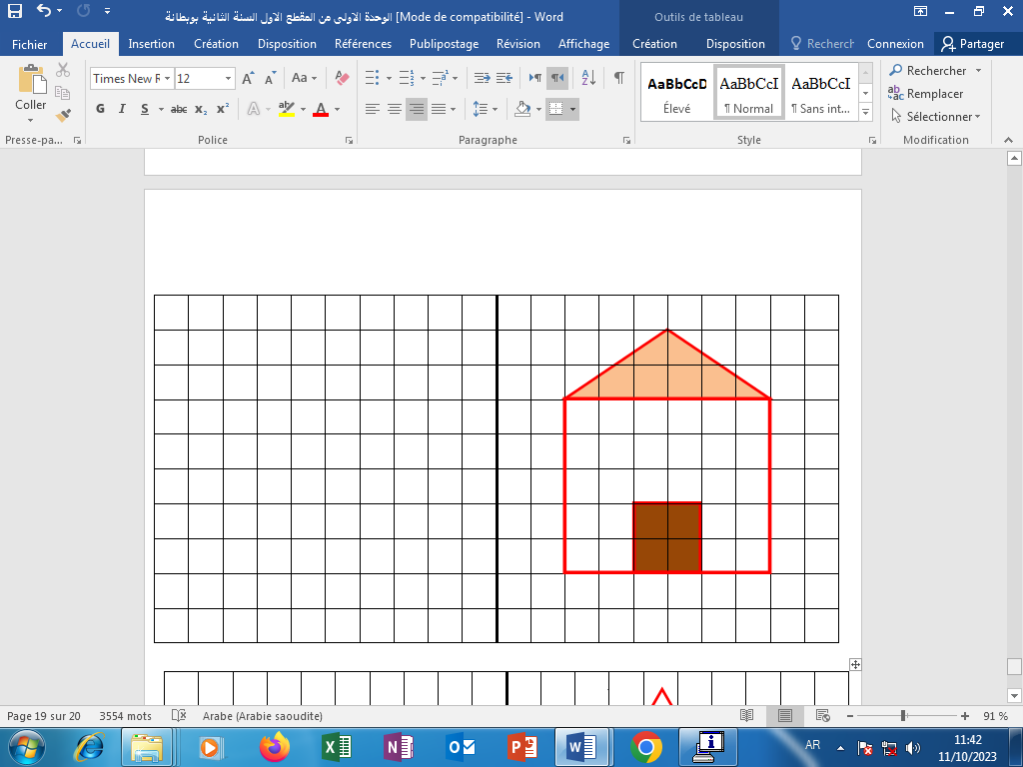







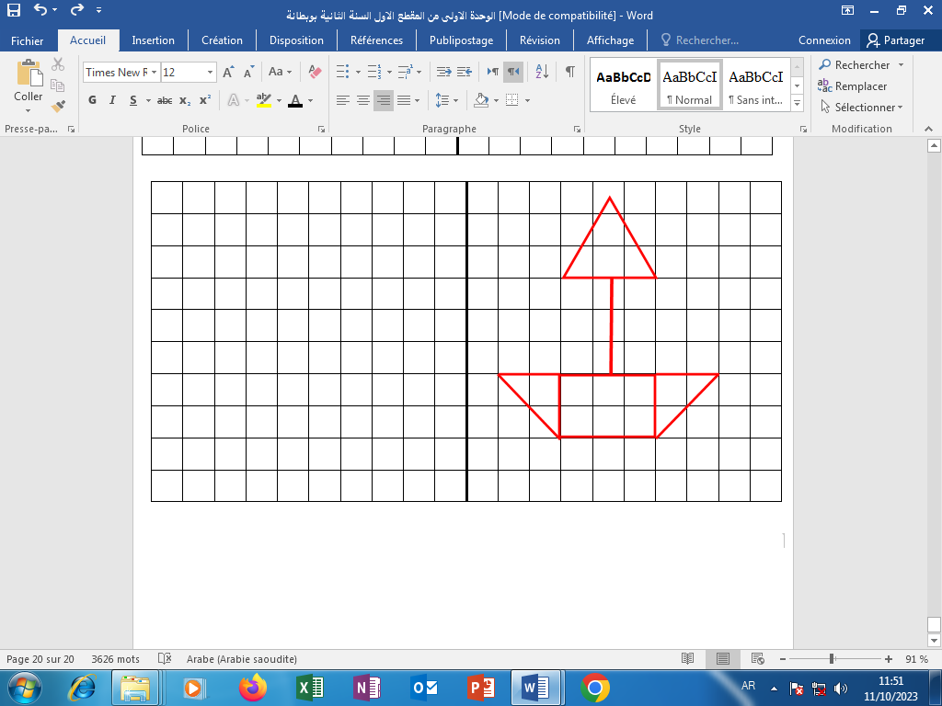



**النشاط : تربية موسيقية السنة الثانية المقطع الأول**

**الميدان : التذوق الموسيقي و الاستماع**

**الموضوع : الجملة الموسيقية + المقطع 2 من النشيد الوطني**

**الأهداف التعلمية : يتعرف على الجملة الموسيقية انطلاقا من الاستماع**

|  |  |  |
| --- | --- | --- |
| **المراحل** | **الوضعيات التعليمية التعلّمية والنشاطات المقترحة** | **التقويم** |
| **مرحلة الانطلاق** | **السياق : يقوم الأستاذ بإسماع التلاميذ مجموعة من الأصوات المختلفة .**  **المهمة : يميز الجملة الموسيقية** | **يستمع باهتمام**  **يجيب** |
| **مرحلة بناء التعلمات** | **النشاط الأول :**  **يعطي الأستاذ جملا و يقول هذه جمل كلامية مثل : أحب أمي و أبي - ذهب أحمد إلى المدرسة**  **تسميع التلاميذ نماذج مختلفة من الجمل الموسيقية عن طريق الهاتف او الحاسوب .**  **الأولى هي عبارة عن جمل كلامية و الثانية عبارة عن ماذا ؟**  **الألحان الغنائية كلها عبارة عن جمل موسيقية .**  **بعد المناقشة الوصول بالتلميذ إلى الخلاصة :**  **تعلمت :**  **أن ألحان الأغاني كلها جمل موسيقية** | **يوظف مكتسباته القبلية**  **يتعرف على الجمل الموسيقية**  **يستنتج** |
| **الإستثمار** | **النشاط الثاني : استظهار البيت الأول من المقطع الثاني للنشيد الوطني جماعيا و فرديا**   * **عرض المقطع الثاني من النشيد الوطني الوطني**   **النّشيد الوطني الجزائري**  **قَسَماً المقطع الثاني**  **نَحْنُ جُنْدٌ فِي سَبِيلِ الْحَقِّ ثُرْنَـا          وَإِلَى اسْتِقْلاَلِنَا بِالْحَرْبِ قُمْنَــــا**  **لَمْ يَكُنْ يُصْغَى لَنَا لَمَّا نَطَقْنـَــــا          فَاتَّخَذْنَا رَنَّةَ الْبَارُودِ وَزْنـَـــــــا**  **وَعَزَفْنَا نَغْمَةَ الرَّشَّاشِ لَحْنــَـــا         وَعَقَدْنَا الْعَزْمَ أَنْ تَحْيَا الْجَزَائِــرْ**  **فَاشْهَدُوا.. فَاشْهَدُوا.. فَاشْهَدُوا..**  **أداء البيت الثاني من المقطع الثاني من النشيد الوطني**  **ترديد المقطع فرديا ثم جماعيا**  **تلحينه مع مطالبة المتعلمين بحفظه** | **يؤدي النشيد الوطني** |

**النّشيد الوطني الجزائري**

**قَسَماً المقطع الثاني**

**نَحْنُ جُنْدٌ فِي سَبِيلِ الْحَقِّ ثُرْنَـا    وَإِلَى اسْتِقْلاَلِنَا بِالْحَرْبِ قُمْنَــــا**

**لَمْ يَكُنْ يُصْغَى لَنَا لَمَّا نَطَقْنـَــــا    فَاتَّخَذْنَا رَنَّةَ الْبَارُودِ وَزْنـَـــــــا**

**وَعَزَفْنَا نَغْمَةَ الرَّشَّاشِ لَحْنــَـــا   وَعَقَدْنَا الْعَزْمَ أَنْ تَحْيَا الْجَزَائِــرْ**

**فَاشْهَدُوا.. فَاشْهَدُوا.. فَاشْهَدُوا..**

**النّشيد الوطني الجزائري**

**قَسَماً المقطع الثاني**

**نَحْنُ جُنْدٌ فِي سَبِيلِ الْحَقِّ ثُرْنَـا          وَإِلَى اسْتِقْلاَلِنَا بِالْحَرْبِ قُمْنَــــا**

**لَمْ يَكُنْ يُصْغَى لَنَا لَمَّا نَطَقْنـَــــا          فَاتَّخَذْنَا رَنَّةَ الْبَارُودِ وَزْنـَـــــــا**

**وَعَزَفْنَا نَغْمَةَ الرَّشَّاشِ لَحْنــَـــا         وَعَقَدْنَا الْعَزْمَ أَنْ تَحْيَا الْجَزَائِــرْ**

**فَاشْهَدُوا.. فَاشْهَدُوا.. فَاشْهَدُوا..**

**النّشيد الوطني الجزائري**

**قَسَماً المقطع الثاني**

**نَحْنُ جُنْدٌ فِي سَبِيلِ الْحَقِّ ثُرْنَـا          وَإِلَى اسْتِقْلاَلِنَا بِالْحَرْبِ قُمْنَــــا**

**لَمْ يَكُنْ يُصْغَى لَنَا لَمَّا نَطَقْنـَــــا          فَاتَّخَذْنَا رَنَّةَ الْبَارُودِ وَزْنـَـــــــا**

**وَعَزَفْنَا نَغْمَةَ الرَّشَّاشِ لَحْنــَـــا         وَعَقَدْنَا الْعَزْمَ أَنْ تَحْيَا الْجَزَائِــرْ**

**فَاشْهَدُوا.. فَاشْهَدُوا.. فَاشْهَدُوا..**

**النّشيد الوطني الجزائري**

**قَسَماً المقطع الثاني**

**نَحْنُ جُنْدٌ فِي سَبِيلِ الْحَقِّ ثُرْنَـا          وَإِلَى اسْتِقْلاَلِنَا بِالْحَرْبِ قُمْنَــــا**

**لَمْ يَكُنْ يُصْغَى لَنَا لَمَّا نَطَقْنـَــــا          فَاتَّخَذْنَا رَنَّةَ الْبَارُودِ وَزْنـَـــــــا**

**وَعَزَفْنَا نَغْمَةَ الرَّشَّاشِ لَحْنــَـــا         وَعَقَدْنَا الْعَزْمَ أَنْ تَحْيَا الْجَزَائِــرْ**

**فَاشْهَدُوا.. فَاشْهَدُوا.. فَاشْهَدُوا..**

**النّشيد الوطني الجزائري**

**قَسَماً المقطع الثاني**

**نَحْنُ جُنْدٌ فِي سَبِيلِ الْحَقِّ ثُرْنَـا          وَإِلَى اسْتِقْلاَلِنَا بِالْحَرْبِ قُمْنَــــا**

**لَمْ يَكُنْ يُصْغَى لَنَا لَمَّا نَطَقْنـَــــا          فَاتَّخَذْنَا رَنَّةَ الْبَارُودِ وَزْنـَـــــــا**

**وَعَزَفْنَا نَغْمَةَ الرَّشَّاشِ لَحْنــَـــا         وَعَقَدْنَا الْعَزْمَ أَنْ تَحْيَا الْجَزَائِــرْ**

**فَاشْهَدُوا.. فَاشْهَدُوا.. فَاشْهَدُوا..**

**النّشيد الوطني الجزائري**

**قَسَماً المقطع الثاني**

**نَحْنُ جُنْدٌ فِي سَبِيلِ الْحَقِّ ثُرْنَـا          وَإِلَى اسْتِقْلاَلِنَا بِالْحَرْبِ قُمْنَــــا**

**لَمْ يَكُنْ يُصْغَى لَنَا لَمَّا نَطَقْنـَــــا          فَاتَّخَذْنَا رَنَّةَ الْبَارُودِ وَزْنـَـــــــا**

**وَعَزَفْنَا نَغْمَةَ الرَّشَّاشِ لَحْنــَـــا         وَعَقَدْنَا الْعَزْمَ أَنْ تَحْيَا الْجَزَائِــرْ**

**فَاشْهَدُوا.. فَاشْهَدُوا.. فَاشْهَدُوا..**

**النّشيد الوطني الجزائري**

**قَسَماً المقطع الثاني**

**نَحْنُ جُنْدٌ فِي سَبِيلِ الْحَقِّ ثُرْنَـا          وَإِلَى اسْتِقْلاَلِنَا بِالْحَرْبِ قُمْنَــــا**

**لَمْ يَكُنْ يُصْغَى لَنَا لَمَّا نَطَقْنـَــــا          فَاتَّخَذْنَا رَنَّةَ الْبَارُودِ وَزْنـَـــــــا**

**وَعَزَفْنَا نَغْمَةَ الرَّشَّاشِ لَحْنــَـــا         وَعَقَدْنَا الْعَزْمَ أَنْ تَحْيَا الْجَزَائِــرْ**

**فَاشْهَدُوا.. فَاشْهَدُوا.. فَاشْهَدُوا..**

**النّشيد الوطني الجزائري**

**قَسَماً المقطع الثاني**

**نَحْنُ جُنْدٌ فِي سَبِيلِ الْحَقِّ ثُرْنَـا          وَإِلَى اسْتِقْلاَلِنَا بِالْحَرْبِ قُمْنَــــا**

**لَمْ يَكُنْ يُصْغَى لَنَا لَمَّا نَطَقْنـَــــا          فَاتَّخَذْنَا رَنَّةَ الْبَارُودِ وَزْنـَـــــــا**

**وَعَزَفْنَا نَغْمَةَ الرَّشَّاشِ لَحْنــَـــا         وَعَقَدْنَا الْعَزْمَ أَنْ تَحْيَا الْجَزَائِــرْ**

**فَاشْهَدُوا.. فَاشْهَدُوا.. فَاشْهَدُوا..**

**النّشيد الوطني الجزائري**

**قَسَماً المقطع الثاني**

**نَحْنُ جُنْدٌ فِي سَبِيلِ الْحَقِّ ثُرْنَـا          وَإِلَى اسْتِقْلاَلِنَا بِالْحَرْبِ قُمْنَــــا**

**لَمْ يَكُنْ يُصْغَى لَنَا لَمَّا نَطَقْنـَــــا          فَاتَّخَذْنَا رَنَّةَ الْبَارُودِ وَزْنـَـــــــا**

**وَعَزَفْنَا نَغْمَةَ الرَّشَّاشِ لَحْنــَـــا         وَعَقَدْنَا الْعَزْمَ أَنْ تَحْيَا الْجَزَائِــرْ**

**فَاشْهَدُوا.. فَاشْهَدُوا.. فَاشْهَدُوا..**

**السنة الثانية**

**النشاط : الألعاب الرياضياتية**

**الموضوع : الربط التسلسلي للأرقام**

**مؤشرات الكفاءة : ينمي المهارات الحركية الدقيقة على قوة الملاحظة و التفكير السليم**

|  |  |
| --- | --- |
| **الوضعيات التعلمية والنشاط المقترح** | **المراحل** |
| **احترام الزمن المخصص للعبة .**  **الربط بين الأعداد تصاعديا .**  **احترام تقنيات التلوين .** | **قواعد اللعبة** |
| * **تقديم ورقة العمل** * **ابدأ بتحديد النقطة رقم 1 على الورقة** * **استخدم قلمك لتوصيل النقطة 1 بالنقطة 2** * **توصيل كل النقاط و اكتشاف الشكل .** * **مطالبة التلاميذ بتلوين الشكل بالالوان المناسبة** | **خطوات اللعبة** |
| **اليك صورة غير واضحة الملامح قم بوصل الأرقام بشكل تسلسلي ثم لون الحيز لتكتشف الصورة** | **التعليمة** |
| * **يتم تكييف اللعبة بطرح نموذج مشابه أكثر صعوبة .** * **توزيع ورقة عمل جديدة .** * **ابدأ بتحديد النقطة رقم 1 على الورقة** * **استخدم قلمك لتوصيل النقطة 1 بالنقطة 2** * **توصيل كل النقاط و اكتشاف الشكل .** * **مطالبة التلاميذ بتلوين الشكل بالالوان المناسبة** * **عرض الأعمال و المقارنة فيما بين المتعلمين مع التصحيح الجماعي ثم الفردي** | **التوسع في المفهوم** |
| **تنمي القدرات العقلية للمتعلم و تعزيزها**  **تعد اللعبة ممتعة و مشوقة** | **التقييم** |

**قم بوصل الأرقام بشكل تسلسلي ثم لون الحيز لتكتشف الصورة**

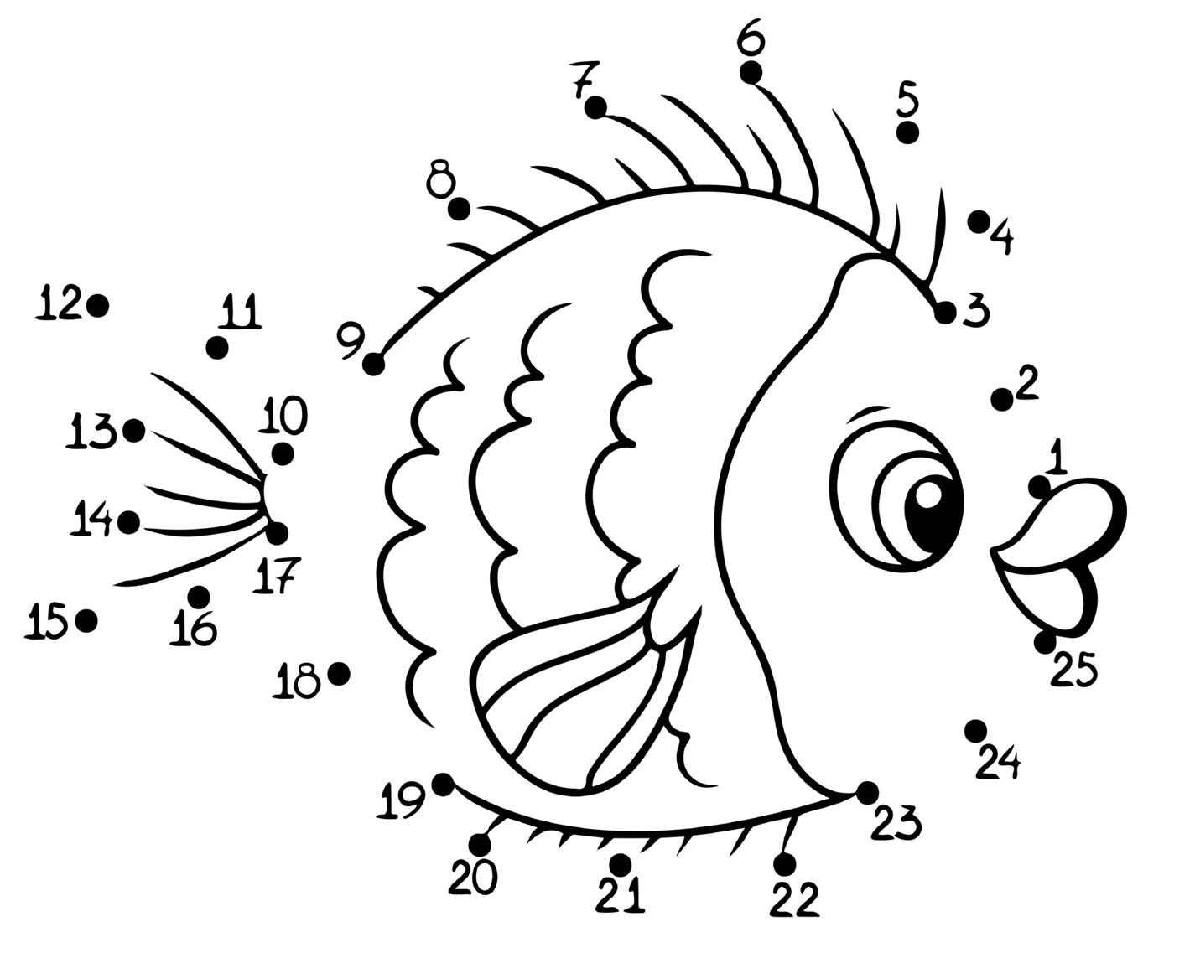

**قم بوصل الأرقام بشكل تسلسلي ثم لون الحيز لتكتشف الصورة**



**قم بوصل الأرقام بشكل تسلسلي ثم لون الحيز لتكتشف الصورة**



**قم بوصل الأرقام بشكل تسلسلي ثم لون الحيز لتكتشف الصورة**



**قم بوصل الأرقام بشكل تسلسلي ثم لون الحيز لتكتشف الصورة**



**قم بوصل الأرقام بشكل تسلسلي ثم لون الحيز لتكتشف الصورة**



**قم بوصل الأرقام بشكل تسلسلي ثم لون الحيز لتكتشف الصورة**

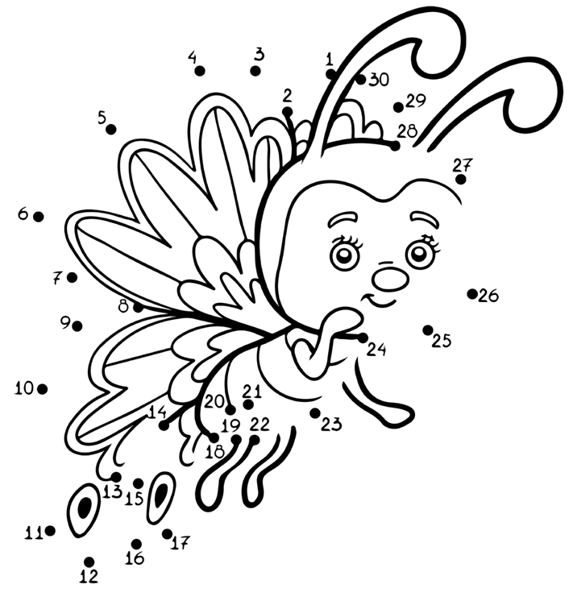

**قم بوصل الأرقام بشكل تسلسلي ثم لون الحيز لتكتشف الصورة**



**قم بوصل الأرقام بشكل تسلسلي ثم لون الحيز لتكتشف الصورة**



**قم بوصل الأرقام بشكل تسلسلي ثم لون الحيز لتكتشف الصورة**



**قم بوصل الأرقام بشكل تسلسلي ثم لون الحيز لتكتشف الصورة**



**قم بوصل الأرقام بشكل تسلسلي ثم لون الحيز لتكتشف الصورة**









